BELANGRIJKE VEILIGHEIDSWAARSCHUWING
Datum: 22-10-2021
Betreft: Veiligheidswaarschuwing
Asia Express Food maakt als importeur in de EU bekend dat zij het product; Instant Noodles Tom Yum Pork, heeft geblokkeerd en afnemers heeft verzocht product uit de handel te nemen.
Naam product: Instant Noodles Tom Yum Pork
AEF art nr: 7650-0
Verpakking: 60 g
Merk: MAMA
Lot/ houdbaarheid: 28-04-2022
Foto:
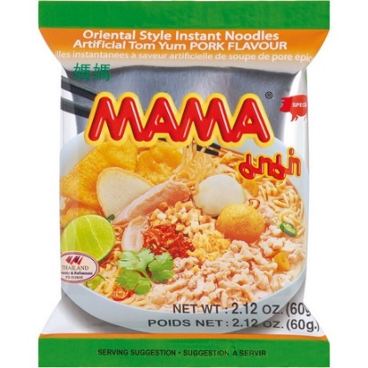

Reden van de terughaalactie is: Product kan mogelijk glas deeltjes bevatten.
Hiermee vormt het product een mogelijk risico voor consumenten.
De betreffende producten worden uit de verkoop genomen en teruggeroepen bij de consument. De consument wordt gevraagd om dit product niet te consumeren en het terug te brengen naar het verkooppunt.
Wij danken u voor uw medewerking en begrip en bieden u onze excuses aan voor het ongemak.
Voor inlichtingen kunt u contact opnemen via service@asiaexpressfood.nl of via telefoonnummer +31 58 3329082 (08:00-17:00)

